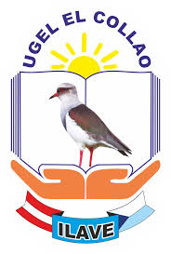

“AÑO DEL BICENTENARIO DE LA CONSOLIDACION DE NUESTRA INDEPENDENCIA, Y DE LA CONMEMORACION DE LAS HEROICAS BATALLAS DE JUNIN Y AYACUCHO”

Conduriri, 04 de setiembre del 2024
.
OFICIO N° 025-2024-DIEI Nº 259 CONDURIRI

SEÑOR(A) : Dra. Norka Belinda CCORI TORO
DIRECTORA DE LA UGEL EL COLLAO - ILAVE.

ASUNTO : REMITO INFORMACION SOBRE EL PLAN DE
MONITOREO 2024 DE LA IEI Nº 259 CONDURIRI.

Tengo el grato el agrado de dirigirme a usted, con la finalidad de hacerle alcance la información sobre el plan de monitoreo 2024 de la INSTITUCIÓN EDUCATIVA INICIAL NRO. 259 DE CONDURIRI , del distrito de Conduriri, provincia el Collao. La institución educativa ya mencionada, NO CORRESPONDE EL PLAN DE MONITOREO – 2024 POR SER MULTIEDAD.
Sin otro particular aprovecho la oportunidad para expresarle mis consideraciones más distinguidas y estima personal.

Atentamente
